Autem nebo metrem?

Vedoucí projektu: Ing. Ondřej Přibyl  Ing. Valéria Horňáková  Studijní obor: AI  Cíl projektu: Studium mobility v ČR  Kód projektu: K611X1AM | 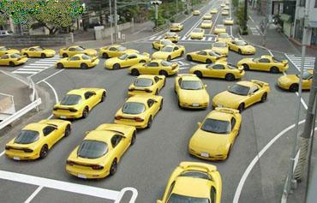
Okruhy činnosti:
- Návrh dotazníku (úvodní dopis, obsah, design, atd.)
- Metody získání reprezentativního vzorku populace
- Metody distribuce dotazníků: výhody a nevýhody (Internet, pošta, telefon, a další)
- Návrh databázového systémů pro uložení získaných dat
- Automatické procedury pro kontrolu správnosti a přípustnosti získaných dat
- Matematická analýza dat (regresní modely, rozhodovací stromy, metody umělé inteligence)

Anotace projektu:
- Cílem tohoto projektu je studium dopravního chování cestujících obzvláště ve vztahu k městské hromadné dopravě (MHD). Proč lidé nejezdí více prostředky MHD? Co je třeba udělat, aby se tento stav změnil? Je třeba vybudovat nové linky nebo tento problém vyřeší zkvalitnění služeb či informovanosti obyvatel?
- V zahraničí jsou takové dopravní průzkumy běžné a velmi často porozumění dopravnímu chování obyvatel podstatně zlepšilo funkci dopravního systému a vedlo ke zvýšení spokojenosti cestujících.
- Srovnání dopravního chování obyvatelstva ČR s jinými zeměmi v EU může mimo jiné vést i k takovým závěrům, zda dopravní koncepce běžně používané v zemích EU mohou mít úspěch i v ČR.

Zavedení do praxe:
- Navržená metodologie bude ověřena na vzorku populace v oblasti hlavního města Prahy. Dopravní průzkum bude realizován formou osobních dotazníků, jejichž návrh a distribuce bude tvořit důležitou část projektu. Abychom mohli dospět ke konkrétním závěrům a doporučením, bude třeba provést matematickou analýzu získaných dat.
www.fd.cvut.cz/projects/K611XANM

